Гайд по настройке системы Wheeltop EDS.
1. Выбрать количество передач соответсвующее количеству звезд на кассете.
2. Включить ползунок в настройках Gear mirror. При этом задняя большая звезда и передняя малая будут иметь номер 1. Это стандартный отсчет принятый в велоиндустрии.
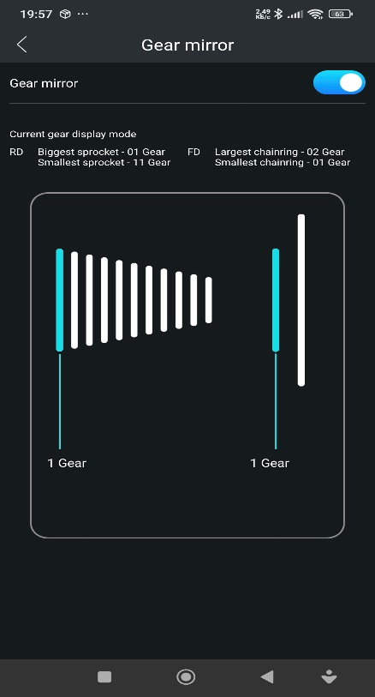

2. Initial calibration – начальная калибровка проводится в несколько этапов.
Алгоритм настройки:
После ремонта, сброса, покупки и т.д. полная настройка : 1 этап → 2 этап (вариант 1).
В порядке эксплуатации для точной подстройки: 2 этап (вариант 2).
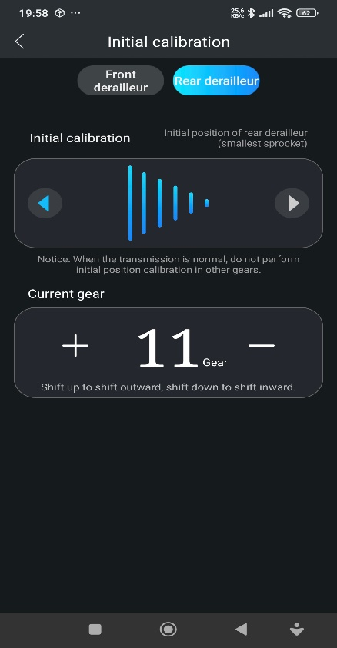
1 этап. (После ремонта, сброса, покупки и т.д.) В меню Initial calibration выставляем точку отсчета (или нулевую точку координат) эта точка является положением минимальной звезды на кассете. При нажатии на кнопки “⊲” или ”⊳” переключатель смещается примерно на 0.2 мм. Если начать начальную калибровку при положении переключателя не рядом с малой звездой, придется долго подгонять его к этой звезде кнопками “⊲” или ”⊳”, но это необходимо.
Как только нажали кнопки “⊲” или ”⊳” текущее положение переключателя считается положением максимальной передачи (наименьшей звезды) выходить из этой настройки не следует не закончив процесс. В противном случае это опасно тем, что при дальнейшем переключении передач и смещении на крупные звезды переключатель неизбежно выйдет за предел хода и может заклинить.
Цель 1 этапа установить переключатель в первый раз как можно точнее над маленькой звездой кассеты.
Если после достижения цели 1 этапа в нижней строке номер звезды не является номером минимальной здвезды ( например на 11ск системе это номер 11) то нужно выйти из Initial calibration и зайти сюда снова. Номер должен автоматически сменится на номер минимальной звезды.

2 этап. (В порядке эксплуатации для точной подстройки).
Вариант 1. После выполнения 1 этапа. (После ремонта, сброса, покупки и т.д.)
Если номер выставленной звезды, в нижней строке, соответсвует номеру минимальной звезды в кассете (например при 11ск системе этот номер должен быть 11). Прогоняем кнопками “+” и “-“ передачи для проверки точности срабатывания на других звездах. Если какая-то передача не срабатывает четко, возвращаемся на минимальную звезду переключая передачи “+” и “-“ или шифтером ( на 11ск системе номер 11) и подстраиваем положение кнопками “⊲” или ”⊳”.
Вариант 2. В порядке эксплуатации для точной подстройки. ( 1 этап не нужен и уже выполнен).
Предварительно выставляем дуалами или из приложения положение над минимальной звездой, максимальную передачу (на 11ск системе передача 11). Входим в Initial calibration. Кнопками “⊲” или ”⊳” корректируем положение над маленькой звездой. Прогоняем кнопками “+” и “-“ передачи для проверки точности срабатывания на других звездах. Если какая-то передача не срабатывает четко, возвращаемся на минимальную звезду переключая передачи “+” и “-“ или шифтером ( на 11ск системе номер 11) и подстраиваем положение кнопками “⊲” или ”⊳”.
Повторяем 2 этап (2 вариант) по кругу пока не добьемся наилучшего срабатывания как можно большего количества передач.
Если случайно нажали “⊲” или ”⊳” не находясь на максимальной передаче пройти 1 этап → 2 этап (вариант 1).
Данная настройка является аналогом подстройки обычных механических переключателей и смещает все положения через начальную точку отсчета. Отличие в том, что механику можно подкручивать в любом положении переключателя. А Wheeltop необходимо сначала подогнать к малой звезде и только потом начать подстраивать начальную точку. Так как подгонять каждый раз из других положений к малой звезде долго и муторно желательно начинать 2 этап Initial calibration (Вариант 2) только предварительно выбрав максимальную передачу (минимальную звезду) при условии что выполнен 1 этап.
На 1 этапе выставлять максимальную передачу (минимальную звезду) при первом включении после сброса ремонта и т.д. нельзя так как неизвестно как настроен переключатель и возможно его заклинивание. Иными словами переключать передачи до выполнения 1 этапа не следует (После ремонта, сброса, покупки и т.д).
Особенности Initial calibration является самым трудным в понимании при переходе с механики.

3. Точная подстройка отдельно каждого положения. (Без подробного описания.)
4 . После полной настройки и четкого срабатывания всех передач необходимо выставить винты ограничителей хода. Устанавливая переключатель в крайние положения над самой маленькой звездой и над самой большой звездой необходимо подкрутить винты ограничения как можно ближе, но не запирая мезханизм. При переключении в крайние положения, механизм перемещения не должен в конце хода упираться в ограничительные винты, в отличии от механическим систем где это является нормой.
При задевании ограничительных винтов, в конце хода переключателя, возможно его заклинивание. Если это произошло, необходимо расклинить переключатель, открутив винт, который уперся в механизм. Тем самым механизм расклинится.
Если ограничительные винты задевают механизм в крайних положениях переключателя. При каждом ограничении хода и упиранием механизма в винт, растет нагрузка на механику и особенно двигатель. Это приведет к снижению ресурса и быстрому выходу из строя двигателя. По той же причине не следует переключать передачи без вращения педалей.

